**激情岁月，众志成城---初三年级冲刺中考百日誓师大会**

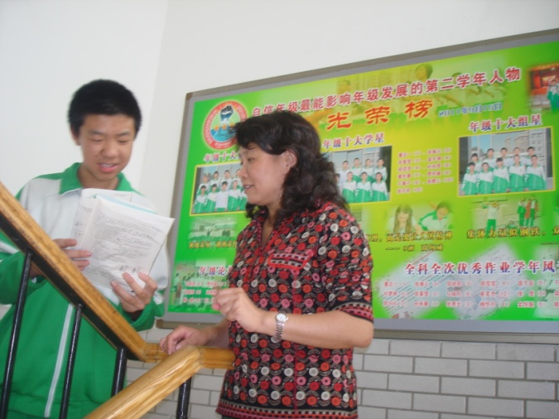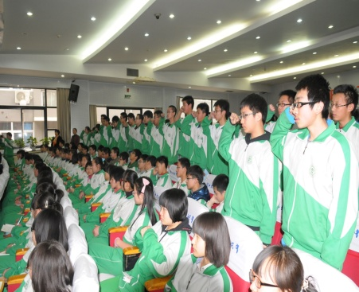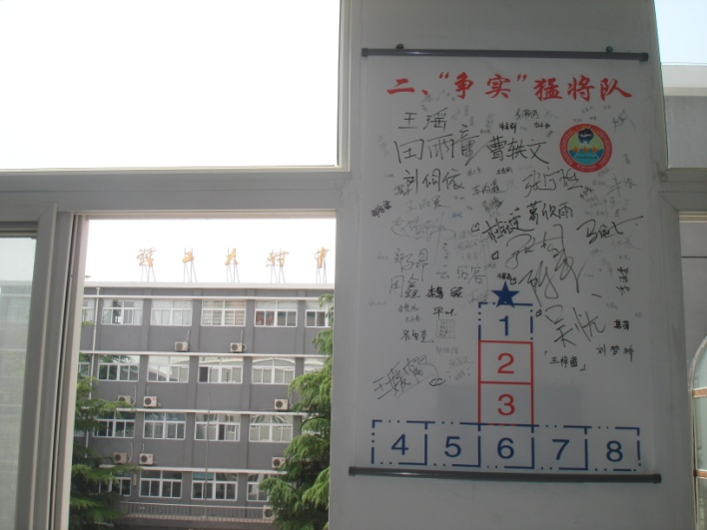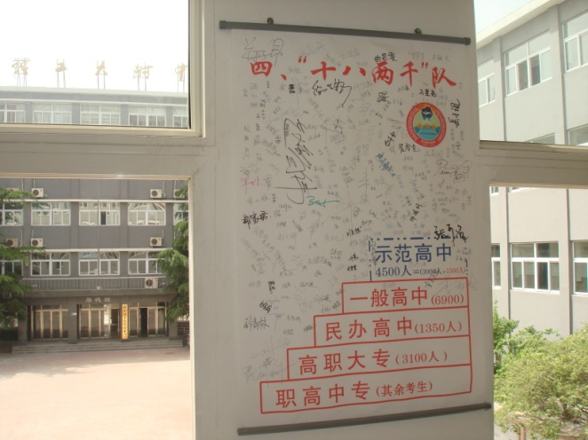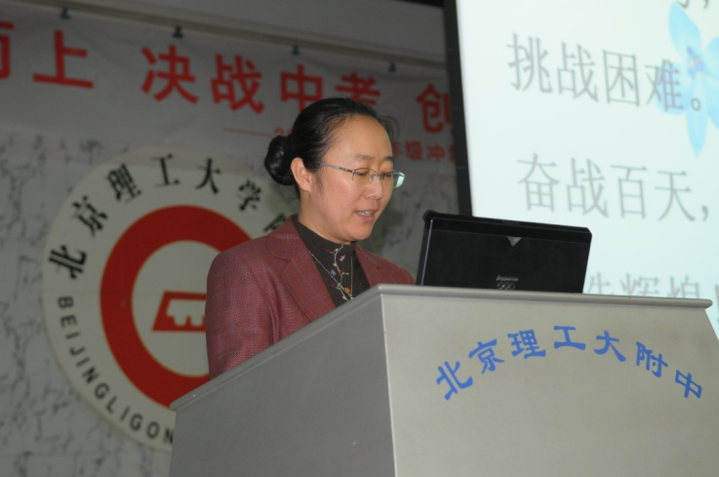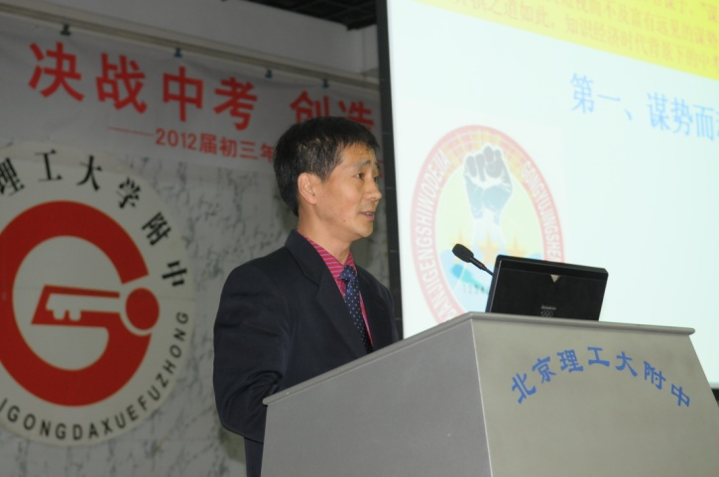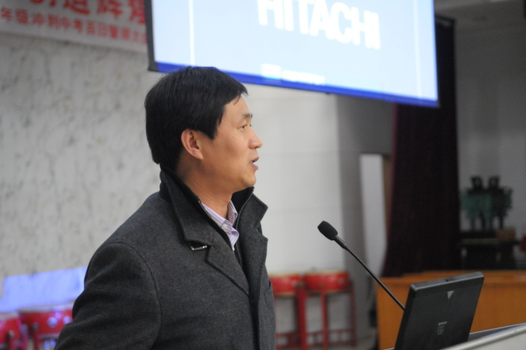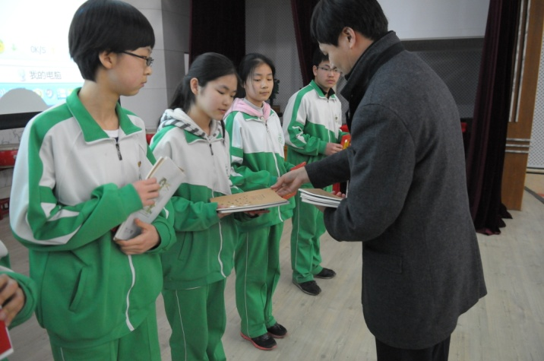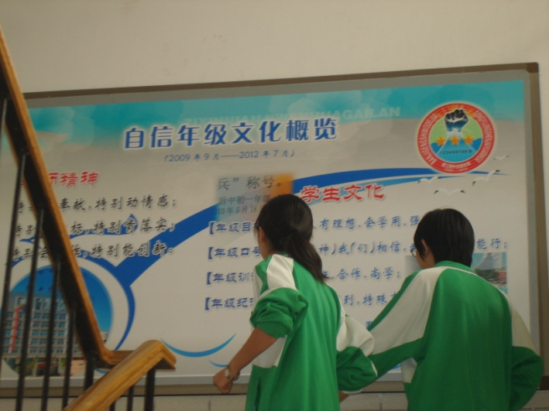

**年级主任永恒的激励与真挚的教育**

**陆校长永恒的支持与真诚的期盼**

**永远的主题与高远的理想**

**年级情，鸿鹄志！**

**师爱-学生最灿烂的微笑！**

**嘱托-学生最有力的翅膀！**